Du, der læser dette, er med al sandsynlighed et af de 3,5 procent rigeste mennesker i verden. Det er nok ikke din egen fortjeneste, det er mest, fordi du er født på rette tid og sted og er plumpet lige ned i opvaskemaskinen og tv-seriens æra, og det er jo dejligt for dig. Men i disse år er der flere og flere, der føler, at vores rigdom er klodens største problem. Det er verdens rigeste mennesker — os — der sender mest CO2 ud i atmosfæren. Det er os, der forbruger flest ‘unødvendige’ ting, og det er os, der burde se krisen i øjnene og skrue ned for vores livsstil og måske endda vores økonomier.
Tanken hersker især på venstrefløjen. Den findes i forskellige afskygninger, men stærkest i den bevægelse, der kæmper for modvækst, som det hedder på dansk. Bevægelsen er kendt som degrowthers på engelsk, og deres drøm er, at vi dropper idéen om økonomisk vækst, inden den smadrer kloden totalt. Vi, de rige, skal skrue ned, sådan at den fattigste del af menneskeheden kan få lov til at skrue op. Og i bedste fald skal hele menneskeheden dæmpe sig, nøjes med det, vi har, og give resten af naturen plads til at ånde igen.
Idéen om modvækst er fra begyndelsen blevet angrebet fra flere forudsigelige sider. Højrefløjen, erhvervslivet. Men på det seneste er der dukket en ny flanke op. Nogle af de mest kendte venstrefløjs-debattører i Vesten siger fra. Væksten er ikke problemet, siger de, det forholder sig stik omvendt. Problemet er, at vi ikke er rige nok. Vi har brug for mere. Af det hele. Mere strøm, flere huse, mere mad, flere penge, mere maskinkraft, flere hospitaler.
Afsavn vil ikke redde verden. Modvækst vil ikke redde verden. I stedet skal vi kræve mere og blive endnu rigere. Vores mål bør være overflod. For alles skyld.
Rutger Bregman åbner sin computerskærm i et afskallet mødelokale i Amsterdam. Hvis du ikke kender hans navn, så lad mig give en hurtig introduktion: Bregman er skribent på det hollandske medie De Correspondent, og vi her på Zetland har bragt flere af hans artikler i oversat form. Men han er først og fremmest historiker og selverklæret venstreorienteret, der brød igennem lydmuren i 2014 med bogen Utopia for realister. I bogen argumenterer han for indførelsen af borgerløn, for 15-timers arbejdsuger og for den totale afmontering af nationale landegrænser og global fri bevægelighed. Intet mindre. Bogen blev et internationalt hit, og selv en mand som Rupert Murdoch, den dybt konservative mediemogul, blev set med bogen i hånden på en strand et eller andet sted. Han blev momentant verdensberømt i vinteren 2019, da han ved den internationale erhvervselites topmøde i Davos efterlyste “taxes, taxes, taxes” som løsningen på verdens problemer.
Allerede da Bregman skrev Utopia for realister, siger han over netforbindelsen, var han frustreret over de dele af venstrefløjen, der kun kunne finde ud af at være imod ting, især ny teknologi og vækst. For det er netop de to ting, der har trukket os ud af de forfærdelige kår, vi levede under i fortiden.
“Og det er svært for os at forestille os, hvor forfærdelig fortiden var,” siger Rutger Bregman.
Indtil år 1800 var det halvdelen af alle børn, der døde, før de blev 18 år. Sådan var det også for de mægtigste mennesker i verden. Dronningen af Storbritannien, dronning Anne, fødte 17 børn. 16 af dem døde enten i livmoderen eller inden de blev fem. Kun prins William overlevede.
“Men da han blev 11, blev han syg, det var nok kopper, og døde. Af en sygdom, vi reelt set har udryddet.”
Der var engang, siger han, hvor venstrefløjen var de største teknologioptimister overhovedet. Det var teknologien, der skulle frigøre os ikke bare fra sygdom og nød, men fra arbejdet. Det var den teknologiske udvikling, der skulle bringe os tættere på fællesskabets utopia.
“Hvis du læser Karl Marx og mange af de andre store tænkere på venstrefløjen, var de optimistiske omkring muligheden for, at ny teknologi kunne frigøre os. Frigøre os fra sygdom og nød, men også fra arbejdet. Men i dag er en af de mest populære idéer på venstrefløjen idéen om modvækst, at vi skal skrue ned, at vi er et syndefuldt væsen, en parasit på jordkloden nærmest. Og ja, det er jeg ikke fan af,” siger Rutger Bregman.
Så hvordan gik vi fra Karl Marx — der skrev Det kommunistiske manifest i midten af 1800-tallet, blev fader til mange af venstrefløjens vigtigste idéer og altså så mulighederne i ny teknologi — til den bevægelse, der fylder så meget nu, der taler om modvækst og at stoppe op og skrue ned?
BONUSCITAT: "Vi er i begyndelsen af en masseudryddelse af Jordens arter. Og det eneste, I kan tale om, er penge og luftige eventyr om evig økonomisk vækst" – Greta Thunberg i en tale til FN
Modvækst-tanken blev første gang formuleret i 1972 af en fransk venstreradikal filosof ved navn André Gorz. Han brugte ordet décroissance, hvilket fik mig til at indse, at croissant betyder at vokse. Sådan cirka. Idéen om modvækst, mod-croissanten, fik et dobbelt gennembrud for ganske nylig. Greta Thunberg, den svenske klimaaktivist, har taget tanken om et opgør med økonomisk vækst til sig. Men det er særligt bogen Less Is More og dens forfatter Jason Hickel, der har skubbet idéen bredt ud. Og Hickel er på sin vis også glad for teknologi. Problemet er bare, skriver han, at de teknologiske fremskridt ikke bliver brugt til at løse klimakrisen. De bliver brugt til at udplyndre endnu mere af naturen for at skabe ny vækst, der gør vores bæredygtighedsproblemer endnu værre. Ud over det øger den økonomiske vækst uligheden i verden. Så vi har ikke andet valg, mener Hickel, end at droppe idéen om økonomisk vækst. Droppe jagten på, at mennesket kan blive rigere, og droppe drømmen om at give flere råd til at købe flere af de ting, de gerne vil have. I hvert fald her i vores del af verden.
Og, siger Hickel også, der er nok rigdom i verden. Verdens rigeste lande ville kunne klare sig fint på en tiendedel af deres rigdom, fordi vi bare kan skære alt det overflødige forbrug væk.
Rutger Bregman er uenig. Mildt sagt. Hans argument lyder sådan her: Gennemsnitsindkomsten globalt set er lige nu på omkring 100 kroner om dagen per person. Det er langt, langt under den danske fattigdomsgrænse, og er det der, vi har lyst til at stoppe udviklingen? Nej, siger han. “Der er ikke i nærheden af nok rigdom i verden endnu. Kagen er simpelthen bare nødt til at blive meget, meget større,” siger Rutger Bregman. Der er en grund til, at folk med åbne øjne sætter sig i en lille, lappet gummibåd et eller andet sted i Nordafrika og risikerer (og ofte ender med) at drukne i forsøget på at nå Europa. Folk vil gerne have det liv, vi lever.
Her skal det lige siges, at de 100 kroner om dagen er baseret på undersøgelser, der kan angribes. Hvis man regner det ud på andre måder, som Jason Hickel gør, er der flere penge i verden, og man kan i stedet nå op på, at hvert menneske på planeten får i retning af 350 kroner om dagen, hvilket cirka svarer til den danske fattigdomsgrænse. Og det er ifølge degrowthers som Jason Hickel altså rigeligt. Men Rutger Bregman har også andre argumenter for, hvorfor kagen er nødt til at vokse. Dels er det mildt sagt urealistisk, at vi får overbevist alle om, at vi skal dele. Hvem skulle beslutte det? Og hvem skal fordele pengene, og hvor hurtigt kan vi gøre det? Dels er det uambitiøst at nøjes med at være en fattig dansker. Vi burde stræbe efter mere.
Rutger Bregman er ikke den eneste venstrefløjs-stjerne, der sukker, når han hører tankerne om modvækst. I USA sidder en mand ved navn Derek Thompson. Han er skribent på det progressive (læs: lettere venstreorienterede) amerikanske magasin The Atlantic. Og så er han i gang med at skrive en bog sammen med Ezra Klein, en af de vigtigste stemmer på den amerikanske venstrefløj, om netop problemet med teknologi-skepticisme.
“Venstrefløjen er en bevægelse, der basalt set er drevet af retfærdighed og lighed,” skriver han i en mail til mig. “Jeg er meget optaget af begge værdier. Men i de seneste årtier er venstrefløjen blevet overdrevent optaget af idéen om, at offentligt forbrug og omfordeling er de bedste — måske endda de eneste — måder at skabe retfærdighed på. Og så er der idéen om, at teknologisk udvikling og økonomisk vækst kun skaber ulighed og elendighed. Dét er jeg voldsomt uenig i.”
Et politisk projekt baseret på total omfordeling og total nedskæring af alle de goder, som mennesket tydeligvis gerne vil have, er tæt på uigennemførligt, fordi det er ekstremt upopulært, mener Derek Thompson. “Og det er en afstikker fra venstrefløjens historie, som i højere grad handler om troen på, at samfundet kan forbedre menneskets liv i den store skala ved at skubbe på fremskridt,” skriver han.
Den vækst, Rutger Bregman og Derek Thompson taler om, skal selvfølgelig ske så bæredygtigt som muligt, tilføjer de. Det kræver, at den økonomiske vækst kan ske, uden at CO2-udledningen stiger. Afkoblingen af de to kurver ér allerede i gang, måske er den allerede sket i hele Vesten, siger de begge. Deres modstandere i debatten vil sige, at det stadig ikke går hurtigt nok med at dæmpe CO2-udledningerne, og det er de enige i. Men ville det være hurtigere at gå imod folkestemningen og forsøge at gennemtvinge en afmontering af hele det økonomiske system, som vores verden bygger på? Rutger Bregman tvivler.
“Det vil være en stoledans uden nok stole og en masse dansen rundt. Så ja, jeg synes, det er en essentiel del af venstrefløjens projekt, at vi skal vise en vej fremad. Hvordan bygger vi de ting, vi gerne vil have?”
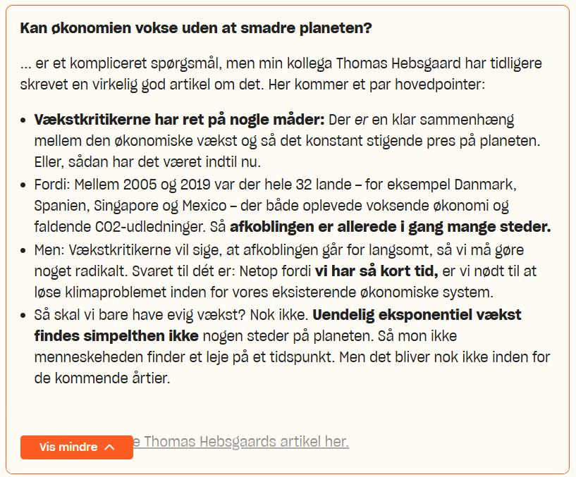
Rutger Bregman afviser også modvækst-bevægelsens tanker om, at mennesket er blevet overtaget af en syg og kortsigtet forbrugerisme. Personligt er han med på at forbyde de største og mest CO2-udledende biler, han er med på at gøre noget ved fast fashion og alt det der, men grundlæggende er mennesket godt, mener han. Og det, mennesket bruger penge på, er i langt overvejende grad ting, der giver mening.
“Selvfølgelig kan vi blive mere energieffektive. Der er en masse rod, vi sagtens kunne undvære. Men hvis vi kigger på, hvad vi bruger størstedelen af vores penge på, så er det ting, der giver mening for os. Et sted at bo, en uddannelse til vores børn, måske en ferie i ny og næ,” siger han.
Hvis venstrefløjen skal forme verden, siger de, er man nødt til at tilbyde folk noget. Man skal tilbyde dem et endnu bedre liv end det, de har. Endnu højere levestandarder og ja, endnu flere ting i verden.
Bare ting, spørger jeg Rutger Bregman. Skal der ikke reguleres hvilke ting?
Han tænker sig om og kigger ud ad vinduet i et par sekunder, før han siger: “Hm, ja, okay, jeg går all-in. Vi har virkelig brug for flere ting. Det er grundtanken.”
For Derek Thompson er det et spørgsmål om overflod af de vigtige ting. Vi skal have en overflod af huse og beboelse. Overflod af læger og sygeplejersker og hospitaler, overflod af skoler. Vi skal bygge flere, mange flere, af de ting, mennesket gerne vil have. “Man kan ikke omfordele det, man aldrig producerer,” siger Derek Thompson. “Man kan ikke løse hjemløshed uden at have lejligheder eller huse. Man kan ikke give folk medicin, man ikke opfinder.” Så mere. Mere, mere, mere. Men mennesket vil jo have alt muligt crap. Derek Thompson siger, at hans projekt ikke er, at vi skal have en overflod af luksustasker, læderstole og solbriller. Men vi behøver heller ikke regulere os ud af det, mener han. Det er en blindgyde at fokusere på overforbruget. “Hvis der er nogen, der har lyst til at købe ni fladskærmsfjernsyn til deres stue, så whatever. Det er en virkelig mærkelig ting at gøre. Og det er ikke noget, en politisk bevægelse behøver fokusere på,” skriver Deres Thompson til mig.
Overflod. Det er det, menneskeheden burde sigte efter.
Det er vildt at høre de her tanker fra venstrefløjen, mens vi står midt i en galopperende klimakrise. Men de siger det, fordi de mener, at vi dels skal bygge os ud af den klimakrise — Thompson er rimelig glad for atomkraft, Bregman er mere en solcelle-fyr — men de siger det også, fordi det handler om mere end ‘bare’ de næste ti år. Det er en debat om, hvad det overhovedet er for en verden, venstrefløjen skal forsøge at skabe på den helt lange bane.
Du kan læse Ezra Kleins tanker om overflod her.
Bregmans regnemetode er taget fra det respekterede datamedie Our World in Data. Du kan finde deres udlægning af den gennemsnitlige indkomst i verden her.
Du kan læse, hvordan Jason Hickel regner her på hans blog.
Menneskeheden har i lang tid haft virkelig travlt. I 1870’erne begyndte det at gå stærkt med den økonomiske vækst, den pumpede derudad. Symaskinen blev opfundet, cyklen kom til Danmark, flyet, bilen, så rumraketten, menneskeheden fik mere og mere fart på, og så i 1970’erne skete der noget. Man kan se det på kurverne over, hvor meget energi vi benytter. Her er den for Danmark:
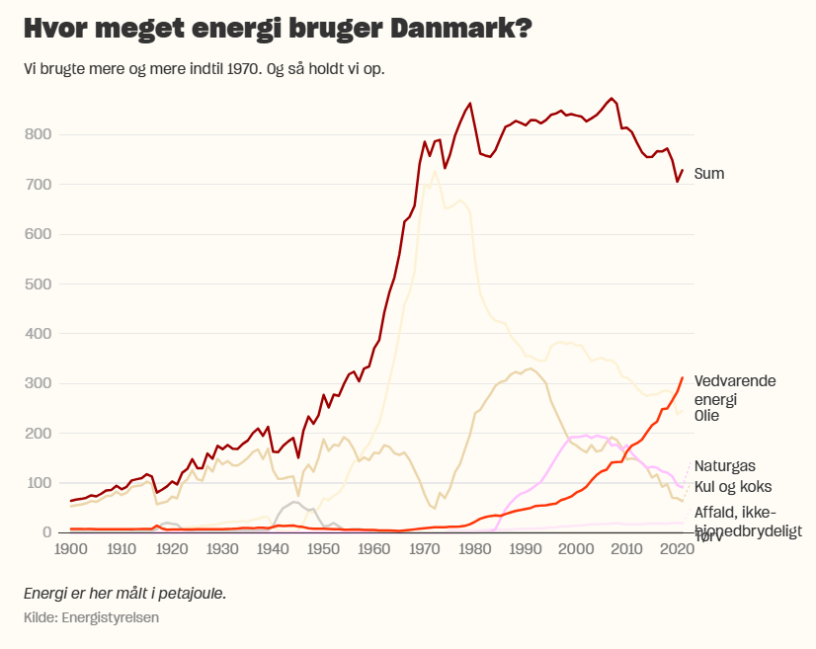
Den stiger helt afsindigt op til midten af 1970’erne, og så stagnerer den. Energiforbruget per person er stadig stigende, når man ser på den samlede verden, men der er flere andre vestlige lande, hvor energiforbruget er stagneret siden 1970’erne og endda faldende de seneste årtier (vigtig note: man kan opgøre energiforbruget i Danmark på andre måder, men alle de metoder, jeg har set, viser at energiforbruget topper senest i midten af 00′erne, og derefter begynder at falde).
Det er også 1970’erne, Rutger Bregman peger på som tidspunktet, hvor de store udviklingsspring begyndte at stoppe op. Og han taler om miljøbevægelsen som en af de vigtigste årsager. Bevægelsen skubbede på for nye love og regler, der skulle inddæmme den frådende kapitalisme. Det var som sådan fint nok, siger Bregman, men indbagt i bevægelsen var der også en teknologi-skepticisme eller måske endda en frygt for teknologien, som gjorde, at tingene begyndte at gå lidt i stå.
Men det er ikke kun miljøbevægelsen og venstrefløjens teknologifrygt, der har bremset udviklingen. I dag står vi flere steder i den vestlige verden med det problem, at restriktioner, love og besværlige processer har sat en prop i udviklingen. I Holland, hvor Rutger Bregman bor, er det blevet tæt på umuligt at sætte en vindmølle op. Problemet er det samme i Danmark, hvor man konstant skal bøvle med vrede sommerhusejere eller, som det har været på det seneste, statens sløve sagsbehandling eller et elnet, der ikke er klar til den ekstra strøm. Og i ny og næ en truet fugl, der sidder i vejen. I USA, skriver Derek Thompson, er det mange steder blevet tæt på umuligt at bygge nye boliger, fordi naboerne klager og stopper projekterne i forsøget på at holde fast i det nabolag, de kender. “Er det progressivt, at vi ikke kan bygge solceller og vindmøller og elledninger, fordi vi har lavet alle de her regler?” spørger Derek Thompson. “Er det progressivt at læne sig tilbage og se verden brænde, fordi vi sidder fast i vores spændetrøje af miljølovgivning?” Med andre ord: Glem den der truede and og dens rede, siger Rutger Bregman. De vindmøller skal op. Og det er her, de to herrer ser fremskridtet som et venstreorienteret projekt. De ser det som et opgør med den småborgerlighed, der panisk holder fast i det, der er blevet skabt, og frygtsomt holder fremskridtet fra døren.
“Jeg mener, det er udtryk for dekadence,” siger Rutger Bregman. “Mange venstreorienterede og progressive tænker kun på, hvad vi ikke skal gøre. Lad være med at spise kød. Lad være med at købe dit og dat. Lad være med at få børn. Så det højeste ideal er ikke at ændre verden overhovedet. Det synes jeg er virkelig trist. Og det er en total fornægtelse af, hvor privilegerede vi er, og hvad vi kunne gøre med vores tid og penge.”
Og så sætter han trumf på: Den der kurve over energiforbrug, der flader ud i 1970’erne — er det en bedrift? Eller er det faktisk en fiasko, at vi er stoppet med at bruge mere og mere energi? Bregman ser det som en fiasko. Fordi det er energien, der har sat os fri.
“I dag bruger det gennemsnitlige menneske omkring 700 gange så meget energi som et menneske i år 1800. Og energi er vidunderligt. Det har givet os varme bade, køleskabe, cykler, biler, alle de materielle ting, vi sætter pris på. Det er historien om menneskets fremskridt. Så det, at energiforbruget er fladet ud, og vi ikke længere bruger mere af det, er lidt et dårligt tegn, ikke sandt? Vi skal selvfølgelig ikke bruge fossile brændsler. Vi skal selvfølgelig over på bæredygtige kilder. Men så skal vi også i gang med at bruge meget, meget mere energi,” siger han.
Vores mål burde være at svømme i en overflod af energi. Energi til, at robotterne gør arbejdet for os. Energi til at skabe nok overskud til, at verdens befolkning får deres behov dækket. Vi skal have solceller op overalt. Vi skal lave minedrift på fuldt smadder på alle de asteroider, vi kan komme i nærheden af.
“Og vi kan basalt set smadre kapitalismen, når vi begynder at drive minedrift deroppe,” udbryder han. “Prisen på mange ressourcer vil falde, måske til nul, fordi vi har så meget af det. Og dét er det utopia, som mange socialistiske tænkere drømte om. Kapitalismen ville gå i stykker, hvis vi svømmede i overflod. Kapitalismen er afhængig af knaphed, for så kan du få højere priser, du kan lave monopoler, alt det der. Men det, Marx drømte om, var, at vi kunne bruge kapitalismens maskiner til at skabe det socialistiske utopia. Det handlede alt sammen om teknologi, om ting, om overflod.”
Rutger Bregman er ikke marxist, skynder han sig at sige. Men hvis man gerne vil smadre det kapitalistiske system, så gør man det i hvert fald ikke ved at skære ned. Kapitalismen, siger han, lever af knaphed. Så overflod er svaret.
Ville Karl Marx lave minedrift på asteroider?
“Helt sikkert!” siger Rutger Bregman.
https://www.zetland.dk/historie/sOZkjnW5-m8DPW0wY-a5abc

Arbejdsspørgsmål
1. Hvad er Rugter Bregmans argument for at vi skal have mere vækst?
-Hvordan vil det hjælpe menneskeheden?
-Hvordan vil det hjælpe naturen?
2. Bregman siger det at skabe en overflod af energiforbrug. Hvad skal den bruges til og hvorfor?
3. Hvilke modargumenter kan du finde til Bregmans argumenter for mere vækst?

Argument 1
Modargument 1
Argument 2
Modargument 2
Argument 3
Modargument 3

